ЮЖНО-ЕНИСЕЙСКИЙ

ВЕСТНИК

Утвержден
решением Южно-Енисейского поселкового Совета депутатов
от 05.09.2008г. №31-81

29.09.2021г. Выпуск №14

п. Южно-Енисейск, 2021г.

Тираж 5экз.

«Южно-Енисейский вестник» состоит из трех разделов:
в первом разделе публикуются нормативно-правовые акты Южно-Енисейского Совета депутатов;
во втором разделе публикуются нормативно-правовые акты главы поселка Южно-Енисейск;
в третьем разделе публикуются иные решения органа местного самоуправления поселка Южно-Енисейск в отношении которых принято решение об их опубликовании

С О Д Е Р Ж А Н И Е:

РАЗДЕЛ ПЕРВЫЙ. Нормативно-правовые акты Южно-Енисейского поселкового Совета депутатов
№14-30  28.09.2021 | О выводе из состава Южно-Енисейского сельского Совета депутатов  депутата А.И. Докул-оол
№14-31  28.09.2021 | «О внесении изменений в решение Южно-Енисейского поселкового Совета депутатов от 25.12.2012 № 28-58 "Об утверждении Правил землепользования и застройки муниципального образования п. Южно-Енисейск Мотыгинского района Красноярского края"
№14-32  28.09.2021 | О внесении изменений и дополнений в Решение Южно-Енисейского сельского Совета депутатов от 07.04.2015г. №48-88 «Об утверждении Положения об оплате труда депутатов, выборных должностных лиц, осуществляющих свои полномочия на постоянной основе, лиц, замещающих иные муниципальные должности, и муниципальных служащих органов местного самоуправления Южно-Енисейского сельсовета»

РАЗДЕЛ ВТОРОЙ . Нормативно-правовые акты Главы Южно-Енисейского сельсовета

№33-п  22.09.2021г | О присвоении адреса многоконтурному земельному участку
№34-п  22.09.2021г | Об отмене Постановлений Администрации Южно-Енисейского сельсовета
№35-п  24.09.2021г | О внесении изменений в Постановление Администрации Южно-Енисейского сельсовета от 09.12.2015г №28-п «Об утверждении Порядка размещения сведений о доходах, об имуществе и обязательствах имущественного характера Главы Южно-Енисейского сельсовета и муниципальных служащих, замещающих должности муниципальной службы категории "руководители", на официальном сайте и предоставление для опубликования в средствах массовой информации

РАЗДЕЛ ПЕРВЫЙ.
Нормативно-правовые акты Южно-Енисейского поселкового Совета депутатов

РЕШЕНИЕ

28.09..2021г. п. Южно-Енисейск №14-30

О выводе из состава Южно-Енисейского сельского Совета депутатов
депутата А.И. Докул-оол

В связи с неисполнением части 7.1 статьи 40 Федерального закона от 06.10.2003г. №131-ФЗ «Об общих принципах организации местного самоуправления в Российской Федерации», части 4.2. статьи 12.1 Федерального закона от 25.12.2008г. №273-ФЗ «О противодействии коррупции», п. 6 статьи 2 Закона Красноярского края от 19.12.2017г. №4-1264, руководствуясь статьей 27 Устава Южно-Енисейского сельсовета, Южно-Енисейский сельский Совет депутатов, РЕШИЛ:

- С учетом норм законодательства о противодействии коррупции непредставление Сведений о доходах, расходах, об имуществе и обязательствах имущественного характера, а также о доходах, расходах, об имуществе и обязательствах имущественного характера своей супруги рассматривается как неисполнение возложенных обязанностей, которое является основанием для досрочного прекращения полномочий:
1.1. вывести из состава Южно-Енисейского сельского Совета депутатов депутата по единому многомандатному округу А.И. Докул-оол.
2. Контроль за исполнением настоящего решения оставляю за собой.
3. Настоящее Решение вступает в силу в день, следующий за днем его официального опубликования в печатном издании «Южно-Енисейский вестник».

Глава
Южно-Енисейского сельсовета А.А.Криворотов

РАЗДЕЛ ПЕРВЫЙ.
Нормативно-правовые акты Южно-Енисейского поселкового Совета депутатов

РЕШЕНИЕ

28.09.2021г. п. Южно-Енисейск №14-31

«О внесении изменений в решение Южно-Енисейского поселкового Совета депутатов от 25.12.2012 № 28-58 "Об утверждении Правил землепользования и застройки муниципального образования п. Южно-Енисейск Мотыгинского района Красноярского края"

В соответствии с Федеральным законом от 06.10.2003 № 131-ФЗ «Об общих принципах организации местного самоуправления в Российской Федерации», со статьями 8,32 Градостроительного кодекса РФ, руководствуясь Уставом Южно-Енисейского сельского Совета депутатов, Южно-Енисейский сельский Совет депутатов РЕШИЛ:

1. Внести изменения в Решение Южно-Енисейского поселкового Совета депутатов от 25.12.2012г. №28-58 «Об утверждении Правил землепользования и застройки муниципального образования п. Южно-Енисейск Мотыгинского района Красноярского края» следующие изменения:
1.1.Территориальной зоне «Ж-1» Зона «Жилая усадебная застройка», общей площадью 1579 кв.м., расположенной в черте населенного пункта п. Южно-Енисейск, по адресу (местоположение): Красноярский край, Мотыгинский район, п. Южно-Енисейск, ул. Пролетарская, дом 11, установить территориальную зону «Ж-4» Зона «Жилая малоэтажная застройка»;

1.2 . Территориальной зоне «Ж-1» Зона «Жилая усадебная застройка» , общей площадью 1820 кв.м., расположенной в черте населенного пункта п. Южно-Енисейск, по адресу (местоположение): Красноярский край, Мотыгинский район, п. Южно-Енисейск, ул.Спортивная, дом 7а, установить территориальную зону «Ж-4» Зона «Жилая малоэтажная застройка»;

1.3. Территориальной зоне «Ж-10» Зона «Жилая личного подсобного хозяйства», общей площадью 2653 кв.м., расположенной в черте населенного пункта п. Южно-Енисейск, по адресу (местоположение): Красноярский край, Мотыгинский район, п. Южно-Енисейск, ул. Спортивная, дом 8, установить территориальную зону «Ж-4» Зона «Жилая малоэтажная застройка»;
1.4. Территориальной зоне «Ж-1» Зона «Жилая усадебная застройка» , общей площадью 1294 кв.м., расположенной в черте населенного пункта п. Южно-Енисейск, по адресу (местоположение): Красноярский край, Мотыгинский район, п. Южно-Енисейск, ул.Первомайская, дом 22, установить территориальную зону «Ж-4» Зона «Жилая малоэтажная застройка»; приложение №1;
1.5. Территориальной зоне «Ж-1» Зона «Жилая усадебная застройка» , общей площадью 2145 кв.м., расположенной в черте населенного пункта п. Южно-Енисейск, по адресу (местоположение): Красноярский край, Мотыгинский район, п. Южно-Енисейск, ул. Спортивная, дом 11, установить территориальную зону «Ж-4» Зона «Жилая малоэтажная застройка»; приложение №1.

3. Контроль за исполнением настоящего решения оставляю за собой.
4. Настоящее решение вступает в силу в день, следующий за днем его официального опубликования в печатном издании «Южно-Енисейский вестник».

Глава Южно-Енисейского
сельсовета А.А.Криворотов
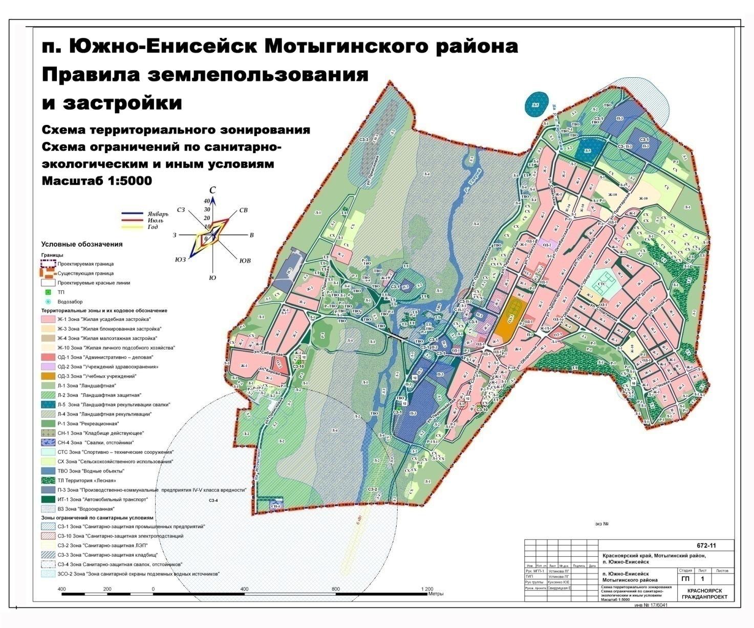
РАЗДЕЛ ПЕРВЫЙ.
Нормативно-правовые акты Южно-Енисейского поселкового Совета депутатов

РЕШЕНИЕ

28.09.2021г. п. Южно-Енисейск №14-32

О внесении изменений и дополнений в Решение Южно-Енисейского сельского Совета депутатов от 07.04.2015г. №48-88 «Об утверждении Положения об оплате труда депутатов, выборных должностных лиц, осуществляющих свои полномочия на постоянной основе, лиц, замещающих иные муниципальные должности, и муниципальных служащих органов местного самоуправления Южно-Енисейского сельсовета»
(с внесенными изменениями от 24.07.2015г №51-94, от 27.01.2017 «10-35, от 12.01.2018 №19-53, от 21.08.2018 №25-60, от 05.09.2019г. №41-89, от 13.05.2020 №50-108, от 25.09.2020г. №1-7)

На основании части 4 статьи 86 Бюджетного кодекса Российской Федерации, ст. 53 Федерального закона от 06.10.2003г. №131-ФЗ «Об общих принципах организации местного самоуправления в Российской Федерации», части 2 статьи 22 Федерального закона от 02.03.2007г №25-ФЗ «О муниципальной службе в Российской Федерации»», Постановления Совета администрации края от 29.12.2007г. №512-п «О нормативах формирования расходов на оплату труда депутатов, выборных должностных лиц местного самоуправления, осуществляющих свои полномочия на постоянной основе, лиц, замещающих иные муниципальные должности, и муниципальных служащих», Уставом Южно-Енисейского сельсовета, Южно-Енисейский сельский Совет депутатов РЕШИЛ :
- Внести в Решение Южно-Енисейского сельского Совета депутатов от 07.04.2015г. №48-88 «Об утверждении Положения об оплате труда депутатов, выборных должностных лиц, осуществляющих свои полномочия на постоянной основе, лиц, замещающих иные муниципальные должности, и муниципальных служащих органов местного самоуправления Южно-Енисейского сельсовета» далее «Положение», следующие изменения и дополнения:
1.1.пункт 3.7 статьи 3 Положения изложить в следующей редакции:
«3.7. Ежемесячная процентная надбавка за работу со сведениями, составляющими государственную тайну.
Размер ежемесячной процентной надбавки к должностному окладу (тарифной ставке) за работу со сведениями, имеющими степень секретности «особой важности» - 50-75 процентов, имеющими степень секретности «совершенно секретно» - 30-50 процентов, имеющими степень секретности «секретно» при оформлении допуска с проведением проверочных мероприятий – 10-15 процентов, без проведения проверочных мероприятий -5-10 процентов.
При определении размера ежемесячной процентной надбавки учитывается объем сведений, к которым указанные граждане имеют доступ, а также продолжительность срока, в течении которого сохраняется актуальность засекречивания этих сведений.
Ежемесячная процентная надбавка выплачивается за счет утвержденного в установленном порядке фонда оплаты труда.
Дополнительно к ежемесячной процентной надбавке к должностному окладу выплачивается процентная надбавка к должностному окладу (тарифной ставке) за стаж работы в указанных структурных подразделениях.
Размер процентной надбавки к должностному окладу (тарифной ставке) при стаже работы от 1 до 5 лет составляет 10 процентов, от 5 до 10 лет -15 процентов, от 10 лет и выше -20 процентов.
В стаж работы, дающий право на получение указанной надбавки, включается время работы в структурных подразделениях по защите государственной тайны других органов государственной власти, органов местного самоуправления и организаций.»
1.2. Пункт 3.11 Положения изложить в следующей редакции:
«3.11. Предельные размеры ежемесячного денежного вознаграждения лиц, замещающих муниципальные должности, и размеры оплаты труда муниципальных служащих индексируются (увеличиваются) в размерах и в сроки, предусмотренные законом края о краевом бюджете на очередной финансовый год и плановый период для индексации (увеличения) размеров денежного вознаграждения лиц, замещающих государственные должности Красноярского края, размеров должностных окладов по должностям государственной гражданской службы Красноярского края.»
1.3. Пункт 4.5 статьи 4 Положения изложить в следующей редакции:
« 4.5. Размер фонда оплаты труда состоит из:
- размера фонда оплаты труда главы муниципального образования, который формируется из расчёта 12-кратного среднемесячного предельного размера денежного вознаграждения и 12-кратного среднемесячного предельного размера денежного поощрения главы муниципального образования с учётом средств на выплату районного коэффициента, процентной надбавки к заработной плате за стаж работы в районах Крайнего Севера, в приравненных к ним местностях и иных местностях края с особыми климатическими условиями;
- размера фонда оплаты труда (за исключением главы муниципального образования), который формируется из расчёта среднемесячного базового должностного оклада и количества должностных окладов, предусматриваемых при расчёте предельного размера фонда оплаты труда с учётом средств на выплату районного коэффициента, процентной надбавке к заработной плате за стаж работы в районах Крайнего Севера, и приравненных к ним местностях и иных местностях края с особыми климатическими условиями»
2. Контроль за исполнение настоящего решения оставляю за собой.
3. Настоящее решение вступает в силу в день, следующий за днем его официального опубликования газете «Южно-Енисейский вестник».

Глава
Южно-Енисейского сельсовета А.А.Криворотов

РАЗДЕЛ ВТОРОЙ .
Нормативно-правовые акты Главы Южно-Енисейского сельсовета

ПОСТАНОВЛЕНИЕ

22.09.2021г. п. Южно-Енисейск № 33-п

О присвоении адреса многоконтурному земельному участку

Руководствуясь Федеральным законом от 06.10.2003 г. № 131-ФЗ «Об общих принципах организации местного самоуправления в Российской Федерации», Уставом Южно-Енисейского сельсовета,
ПОСТАНОВЛЯЮ:

- Многоконтурному земельному участку, с кадастровым номером 24:26:0000000:4762, учетным кадастровым номером 1, общей площадью 4,99 м2, присвоить адрес: Красноярский край, муниципальный район Мотыгинский, сельское поселение Южно-Енисейский сельсовет, п. Южно-Енисейск, улица Октябрьская, земельный участок 16б
- Многоконтурному земельному участку, с кадастровым номером 24:26:0000000:4762, учетным кадастровым номером 2, общей площадью 4,67 м2, присвоить адрес: Красноярский край, муниципальный район Мотыгинский, сельское поселение Южно-Енисейский сельсовет, п. Южно-Енисейск, улица Дачная, земельный участок 5а
- Многоконтурному земельному участку, с кадастровым номером 24:26:0000000:4762, учетным кадастровым номером 3, общей площадью 99,97 м2, присвоить адрес: Красноярский край, муниципальный район Мотыгинский, сельское поселение Южно-Енисейский сельсовет, п. Южно-Енисейск, улица Правонабережная, земельный участок 3
- Многоконтурному земельному участку, с кадастровым номером 24:26:0000000:4762, учетным кадастровым номером 4, общей площадью 5,19 м2, присвоить адрес: Красноярский край, муниципальный район Мотыгинский, сельское поселение Южно-Енисейский сельсовет, п. Южно-Енисейск, улица Советская, земельный участок 34а
- Многоконтурному земельному участку, с кадастровым номером 24:26:0000000:4762, учетным кадастровым номером 5, общей площадью 5,15 м2, присвоить адрес: Красноярский край, муниципальный район Мотыгинский, сельское поселение Южно-Енисейский сельсовет, п. Южно-Енисейск, улица Октябрьская, земельный участок 16а
- Многоконтурному земельному участку, с кадастровым номером 24:26:0000000:4762, учетным кадастровым номером 6, общей площадью 5,65 м2, присвоить адрес: Красноярский край, муниципальный район Мотыгинский, сельское поселение Южно-Енисейский сельсовет, п. Южно-Енисейск, улица Оборонная, земельный участок 16а
- Многоконтурному земельному участку, с кадастровым номером 24:26:0000000:4762, учетным кадастровым номером 7, общей площадью 5,11 м2, присвоить адрес: Красноярский край, муниципальный район Мотыгинский, сельское поселение Южно-Енисейский сельсовет, п. Южно-Енисейск, улица Спортивная, земельный участок 5а
- Многоконтурному земельному участку, с кадастровым номером 24:26:0000000:4762, учетным кадастровым номером 8, общей площадью 4,55 м2, присвоить адрес: Красноярский край, муниципальный район Мотыгинский, сельское поселение Южно-Енисейский сельсовет, п. Южно-Енисейск, улица Советская, земельный участок 28а
- Многоконтурному земельному участку, с кадастровым номером 24:26:0000000:4762, учетным кадастровым номером 9, общей площадью 5,11 м2, присвоить адрес: Красноярский край, муниципальный район Мотыгинский, сельское поселение Южно-Енисейский сельсовет, п. Южно-Енисейск, улица Спортивная, земельный участок 13а
- Многоконтурному земельному участку, с кадастровым номером 24:26:0000000:4762, учетным кадастровым номером 10, общей площадью 6,12 м2, присвоить адрес: Красноярский край, муниципальный район Мотыгинский, сельское поселение Южно-Енисейский сельсовет, п. Южно-Енисейск, улица Октябрьская, земельный участок 25а
- Настоящее постановление является основанием для внесения кадастровых сведений для ФГБУ «Кадастровая палата Федеральной государственной регистрации кадастра и картографии» по Красноярскому краю.
- Контроль за настоящим постановлением оставляю за собой.
- Настоящее постановление вступает в силу в день, следующий за днем его официального опубликования в газете «Южно-Енисейский вестник».

Глава Южно-Енисейского
сельсовета А.А.Криворотов

РАЗДЕЛ ВТОРОЙ .
Нормативно-правовые акты Главы Южно-Енисейского сельсовета

ПОСТАНОВЛЕНИЕ

22.09.2021г. п. Южно-Енисейск № 34-п

Об отмене Постановлений Администрации Южно-Енисейского сельсовета

Руководствуясь Федеральным законом от 06.10.2003 г. № 131-ФЗ «Об общих принципах организации местного самоуправления в Российской Федерации», Уставом Южно-Енисейского сельсовета,
ПОСТАНОВЛЯЮ:

- В связи с несоответствием федеральному законодательству и превышением компетенции, предоставленной органам местного самоуправления, Постановления Администрации Южно-Енисейского сельсовета от 09.06.2020г. №18-п «Об обеспечении исполнения осужденными наказаний в виде обязательных и исправительных работ в муниципальном образовании Южно-Енисейский сельсовет», от 17.12.2020г. №35-п «О внесении изменений в Постановление от 09.06.2020г. №18-п «Об обеспечении исполнения осужденными наказаний в виде обязательных и исправительных работ в муниципальном образовании Южно-Енисейский сельсовет» отменить.
- Контроль за настоящим постановлением оставляю за собой.
- Настоящее постановление вступает в силу в день, следующий за днем его официального опубликования в газете «Южно-Енисейский вестник» и подлежит размещению на сайте Администрации Южно-Енисейского сельсовета http://южно-енисейск.рф/

Глава Южно-Енисейского
сельсовета А.А.Криворотов

РАЗДЕЛ ВТОРОЙ .
Нормативно-правовые акты Главы Южно-Енисейского сельсовета

ПОСТАНОВЛЕНИЕ

24.09.2021 г. п. Южно-Енисейск № 35-П

О внесении изменений в Постановление Администрации Южно-Енисейского сельсовета от 09.12.2015г №28-п «Об утверждении Порядка размещения сведений о доходах, об имуществе и обязательствах имущественного характера Главы Южно-Енисейского сельсовета и муниципальных служащих, замещающих должности муниципальной службы категории "руководители", на официальном сайте и предоставление для опубликования в средствах массовой информации

В соответствии со статьей 8.1 Федерального закона от 25.12.2008 № 273-ФЗ «О противодействии коррупции», статей 8 Федерального закона от 03.12.2012 № 230-ФЗ «О контроле за соответствием расходов лиц, замещающих государственные должности, и иных лиц их доходам», Законом Красноярского края от 07.07.2009 № 8-3610 «О противодействии коррупции в Красноярском крае», Законом Красноярского края от 07.07.2009 № 8-3542 «О представлении гражданами, претендующими на замещение должностей муниципальной службы, замещающими должности муниципальной службы, сведений о доходах, об имуществе и обязательствах имущественного характера, а также о представлении лицами, замещающими должности муниципальной службы, сведений о расходах», Законом Красноярского края от 19.12.2017 № 4-1264 «О представлении гражданами, претендующими на замещение муниципальных должностей, должности главы (руководителя) местной администрации по контракту, и лицами, замещающими указанные должности, сведений о доходах, расходах, об имуществе и обязательствах имущественного характера и проверке достоверности и полноты таких сведений» (в редакции Закона Красноярского края от 08.07.2021 № 11-5316 «О внесении изменений в отдельные законы края по вопросам противодействия коррупции»), руководствуясь Уставом Южно-Енисейского сельсовета, ПОСТАНОВЛЯЮ:

1. Внести в Постановление Администрации Южно-Енисейского сельсовета от 09.12.2015г №28-п «Об утверждении Порядка размещения сведений о доходах, об имуществе и обязательствах имущественного характера Главы Южно-Енисейского сельсовета и муниципальных служащих, замещающих должности муниципальной службы категории "руководители", на официальном сайте и предоставление для опубликования в средствах массовой информации следующие изменения:
1.1. пункт 3 Порядка после слов «(долей, участия, паев в уставных (складочных) капиталах организаций),» дополнить словами «цифровых финансовых активов, цифровой валюты,».

2. Контроль за исполнением настоящего Постановления оставляю за собой.
3. Настоящее Постановление вступает в силу в день, следующий за днем его официального опубликования в газете «Южно-Енисейский вестник»

Глава
Южно-Енисейского сельсовета А.А.Криворотов

